

**Qa1ki0**

**Ms intermediario redis.**

**Infoprenda.**

**Pruebas unitarias.**

**S P S**

**TECH IS NOW**

**Fecha: 10/09/2021**

**DE SERVICIOS S P S**

Contabilidad Electrónica API

Tabla de contenido

Historial de Revisiones 2

Objetivos 3

Plan De Pruebas 3

C1. Almacenar una partida - Ok. 4

C2. Almacenar una partida - BadRequest. 7

C3. Almacenar una partida - Unauthorized. 9

C4. Recuperar partidas - Ok. 11

C5. Recuperar partidas - SinResultados. 13

C6. Entpoint - No existente 15

C7. HealthCheck 17

Historial de Revisiones

|  |  |  |  |
| --- | --- | --- | --- |
| Fecha | Versión | Descripción | Autor |
| 10/09/2021 | 1.0 | Versión inicial | Juan Carlos García López |

Objetivos

El siguiente documento contiene el conjunto de pruebas realizadas para validar el funcionamiento del microservicio del ***Intermediario redis***, originado con el requerimiento del proyecto de ***Infoprenda partidas candidatas***.

Plan De Pruebas

La siguiente tabla concentra cada uno de los casos de prueba ejecutados para validar el funcionamiento del microservicio. Para la reproducción de los casos, se proporciona el proyecto de ***Postman*** “NMP_Prestanomico_Solicitud_Pruebas_Unitarias_v1.0.postman_collection.json”***.***

|  |  |
| --- | --- |
| ID Caso | Nombre Corto |
| C01 | Almacenar una partida - Ok |
| C02 | Almacenar una partida - BadRequest |
| C03 | Almacenar una partida - Unauthorized |
| C04 | Recuperar partidas - Ok |
| C05 | Recuperar partidas - SinResultados |
| C06 | Entpoint - No existente . |
| C07 | HealthCheck |
|  |  |

1. Almacenar una partida - Ok.

Descripción:

Almacenar una partida candidata en redis para su procesamiento.

**Endpoint Desarrollo:**

**REST:** --**POST** **http://dev1775-ms-intermediario-redis.mybluemix.net/api/partidas/v1/infoprenda**

Entrada:

Para realizar la petición se especificaron las cabeceras: canal, UnidadOrganizacional, Producto, Operacion, Trigger, Evento, Folio, idConsumidor, idDestino, oauth.bearer. Esta última con un token recién creado y valido.

Se especifico un cuerpo para la petición en el que se establecieron la secciones:

idCliente: '22170'

folio: FOLIO1

nivelCliente: DIAMANTE

calificacionAjustada: 10

calificacionSiva2: 7

gramaje: 1

rango: F5

kilataje: 12

incremento: 25

desplazamiento: '5'

ramo: Alhajas

subramo: Alhajas

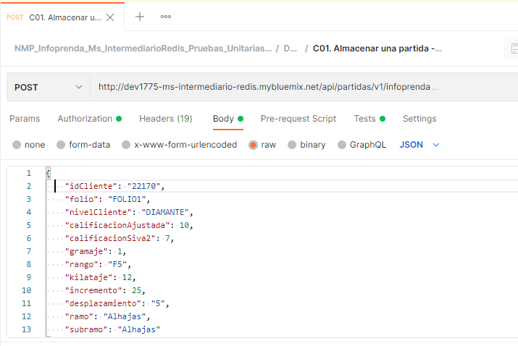

Resultados:

Con esta solicitud se debe disparar el proceso de almacenamiento de la partida candidata en redis y la respuesta debe ser un estatus 200.

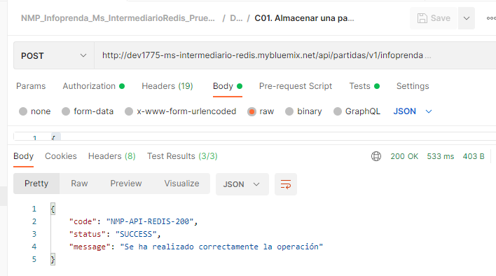

Se establecieron una serie de afirmaciones que permiten que el caso cumpla con el resultado requerido. Estas afirmaciones son:

* Código de respuesta debe ser 200.
* Codigo existoso.
* Message existoso.

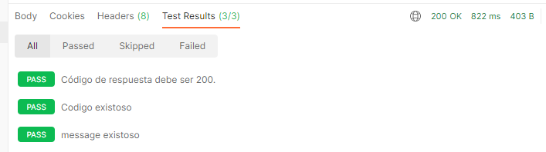

1. Almacenar una partida - BadRequest.

Descripción:

Petición para el guardado de una partida con errores en el request

**Endpoint Desarrollo:**

**REST:** --**POST** **http://dev1775-ms-intermediario-redis.mybluemix.net/api/partidas/v1/infoprenda**

Entrada:

Para realizar la petición se especificaron las cabeceras: canal, UnidadOrganizacional, Producto, Operacion, Trigger, Evento, Folio, idConsumidor, idDestino, oauth.bearer. Esta última con un token recién creado y valido.

Se especifico un cuerpo para la petición en el que se establecieron la secciones:

calificacionSiva2: 7

gramaje: 1

rango: F5

kilataje: 12

incremento: 25

desplazamiento: '5'

ramo: Alhajas

subramo: Alhajas

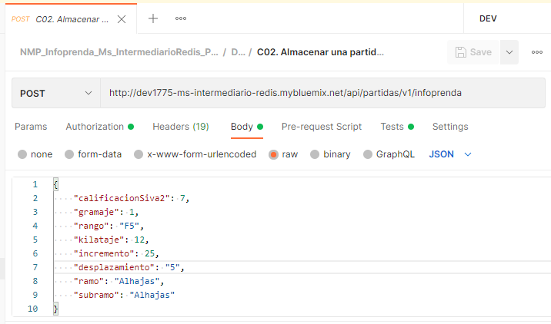

Resultados:

Con la solicitud se debe generar un error 400 por petición mal formada, además de dar el detalle de los puntos a corregir en la petición.

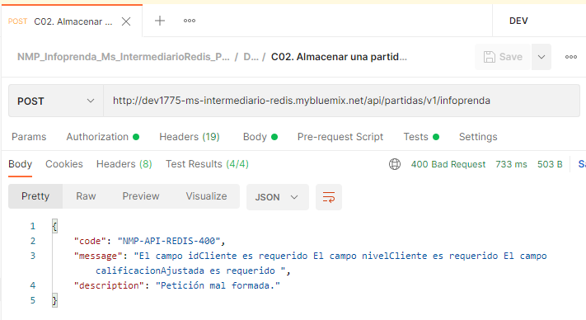

Se establecieron una serie de afirmaciones que permiten que el caso cumpla con el resultado requerido. Estas afirmaciones son:

* Petición mal formada.
* Código de error.
* Mensaje no vacío.
* Descripción error.

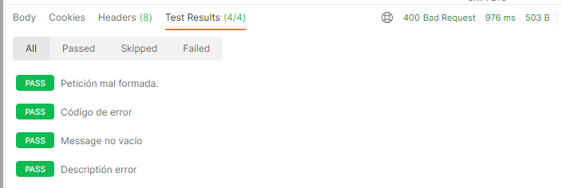

1. Almacenar una partida - Unauthorized.

Descripción:

Se realiza la petición de con credenciales token cabeceras idConsumidos o idOrigen, incorrectas.

**Endpoint Desarrollo:**

**REST:** --**POST** [**http://dev1775-ms-intermediario-redis.mybluemix.net/api/partidas/v1/infoprenda**](http://dev1775-ms-intermediario-redis.mybluemix.net/api/partidas/v1/infoprenda)

Entrada:

Para realizar la petición se especificaron las cabeceras: canal, UnidadOrganizacional, Producto, Operacion, Trigger, Evento, Folio, idConsumidor, idDestino, oauth.bearer. Esta última con un token recién creado y valido.

Se especifico un cuerpo para la petición en el que se establecieron la secciones:

idCliente: '22170'

folio: FOLIO1

nivelCliente: DIAMANTE

calificacionAjustada: 10

calificacionSiva2: 7

gramaje: 1

rango: F5

kilataje: 12

incremento: 25

desplazamiento: '5'

ramo: Alhajas

subramo: Alhajas

Resultados:

Como parte de la respuesta se regresa un error 401 de no autorizado

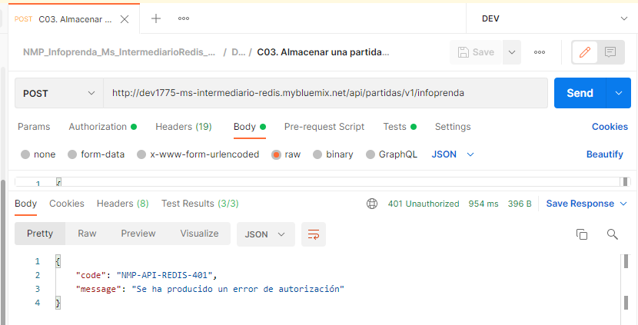

Se establecieron una serie de afirmaciones que permiten que el caso cumpla con el resultado requerido. Estas afirmaciones son:

* Codigo Unauthorized.
* Codigo no autorizado.
* Message error de autorización.

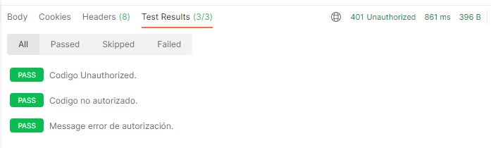

1. Recuperar partidas - Ok.

Descripción:

Realizar la recuperación de una partida candidata después de su procesamiento, para que esta sea procesada por el cliente que realiza la invocación de la operación de recuperar partida.

**Endpoint Desarrollo:**

**REST:** --**GET** [**http://dev1775-ms-intermediario-redis.mybluemix.net/api/partidas/v1/infoprenda?id=Infoprenda-22170-23-1628783013127**](http://dev1775-ms-intermediario-redis.mybluemix.net/api/partidas/v1/infoprenda?id=Infoprenda-22170-23-1628783013127)

Entrada:

Para realizar la petición se especificaron las cabeceras: canal, UnidadOrganizacional, Producto, Operacion, Trigger, Evento, Folio, Usuario, NombreUsuario, idConsumidor, idDestino, oauth.bearer. Esta última con un token recién creado y valido.

Como query param se mandaron los siguientes datos:

Id: Infoprenda-22170-23-1628783013127:

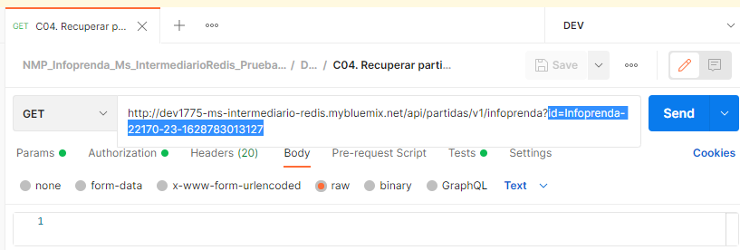

Resultados:

Con la ejecución de la operación debemos recuperar por id la partida candidata para el procesamiento del cliente que ejecuto la operación.

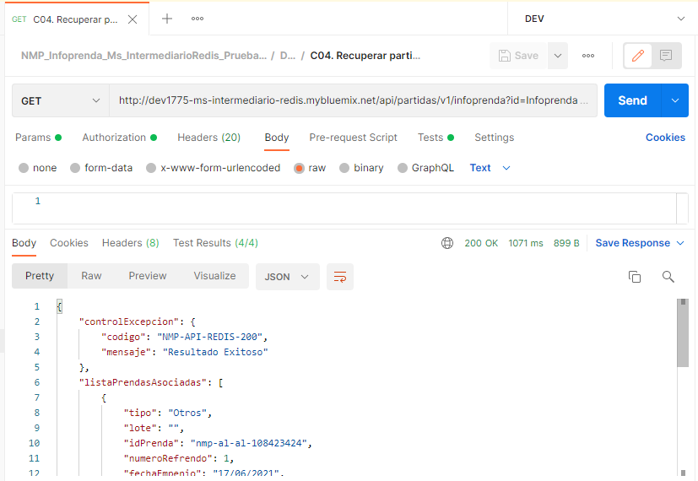

Se establecieron una serie de afirmaciones que permiten que el caso cumpla con el resultado requerido. Estas afirmaciones son:

* Consulta correcta.
* Código exitoso.
* Mensaje exitoso.
* Existen elementos.

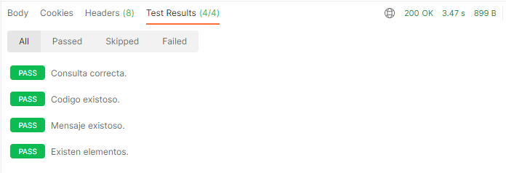

1. Recuperar partidas - SinResultados.

Descripción:

Realizar la recuperación de una partida candidata después de su procesamiento para que esta sea procesada por el cliente que realiza la invocación de la operación de recuperar partida.

**Endpoint Desarrollo:**

**REST:** --**GET** **http://dev1775-ms-intermediario-redis.mybluemix.net/api/partidas/v1/infoprenda?id=1234567**

Entrada:

Para realizar la petición se especificaron las cabeceras: canal, UnidadOrganizacional, Producto, Operacion, Trigger, Evento, Folio, Usuario, NombreUsuario, idConsumidor, idDestino, oauth.bearer. Esta última con un token recién creado y valido.

Como query param se mandarón los sisgueintes datos:

Id: Noexiste-1234567

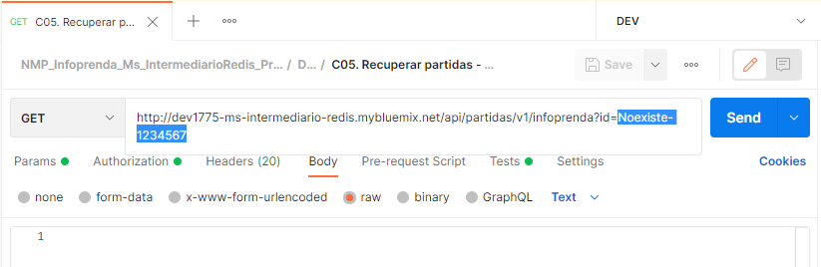

Resultados:

Con la petición se debe retornar la estructura “listaPrendasAsociadas” vacía además de la estructura de excepción con la leyenda “No se encontraron prendas recuperadas candidatas a beneficio Infoprenda”

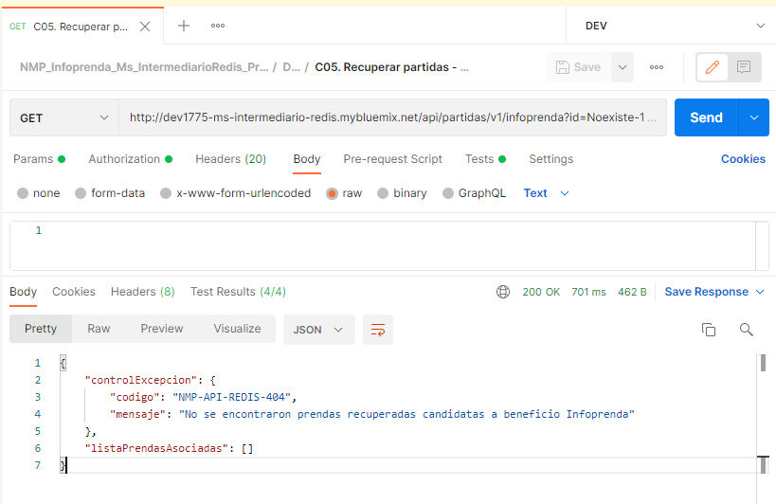

Se establecieron una serie de afirmaciones que permiten que el caso cumpla con el resultado requerido. Estas afirmaciones son:

* Consulta correcta.
* Código no encontrado.
* Mensaje si prendas recuperadas.
* Sin elementos.

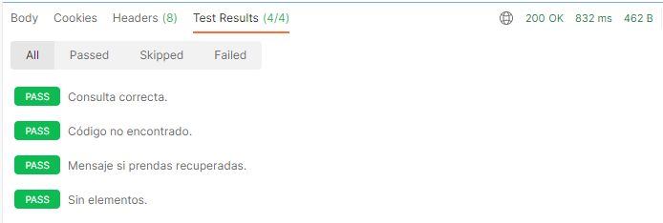

1. Entpoint - No existente

Descripción:

Solicitud hacia un entpoint mal formado o inexixtente.

**Endpoint Desarrollo:**

**REST:** --**GET** **http://dev1775-ms-intermediario-redis.mybluemix.net/api/partidas/v1/infoprendaNoexite**

Entrada:

N/A

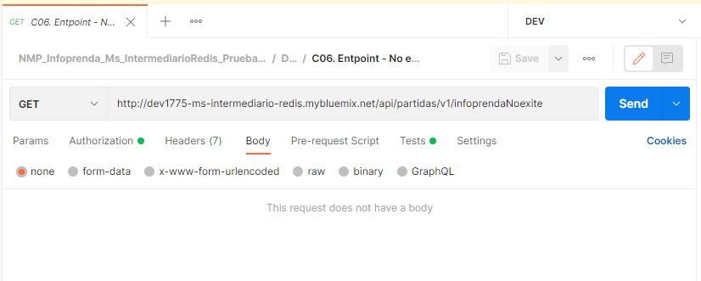

Resultados:

El error por recurso no existente es manejado correctamente por la integración con un código de error generado por la aplicación.

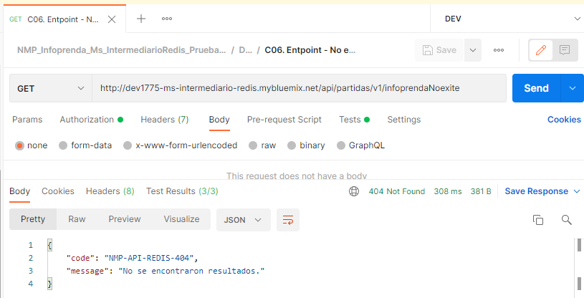

Se establecieron una serie de afirmaciones que permiten que el caso cumpla con el resultado requerido. Estas afirmaciones son:

* Código de respuesta debe ser 404.
* Código no recurso no existente.
* Mensaje si resultados.

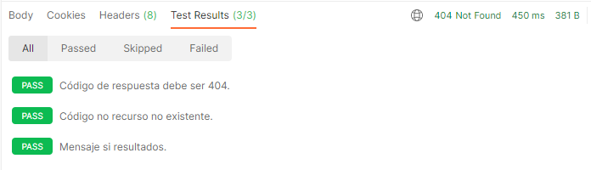

1. HealthCheck

Descripción:

Recurso expuesto para revisar el estatus de ms mediante una operación idempotente.

**Endpoint Desarrollo:**

**REST:** --**GET** **http://dev1775-ms-intermediario-redis.mybluemix.net/api/partidas/v1/**

Entrada:

Para realizar esta operación no es necesario agregar cabeceras a la petición.

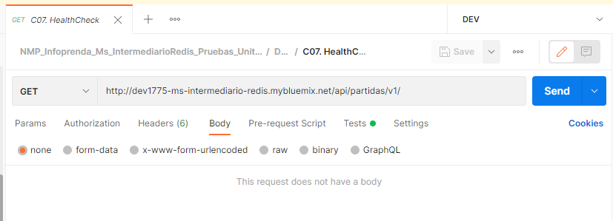

Resultados:

Con la solicitud el ms genera una respuesta con el código de estatus 200.

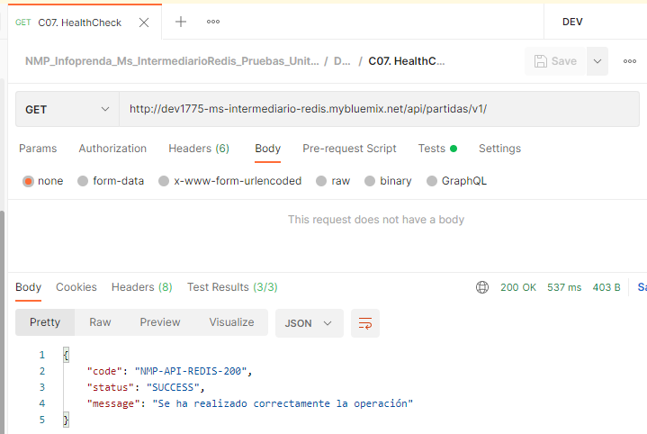

Se establecieron una serie de afirmaciones que permiten que el caso cumpla con el resultado requerido. Estas afirmaciones son:

* Operación correcta.
* Código exitoso.
* Mensaje exitoso.

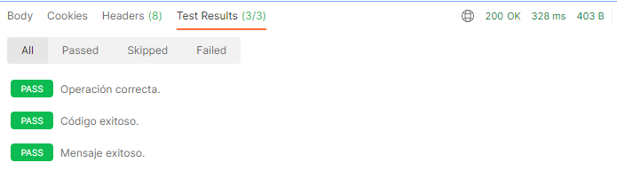

Plan De Pruebas estres

Para estas pruebas se toma en consideración los siguientes parámetros

|  |  |
| --- | --- |
| **Entidad** | **valor** |
| Numero de sucursales | 360 |
| Numero de operadores x sucursal | 7 |
| Reintentos para recuperar partidas. | 3 |

Bajo ese escenario se realizaron casos de prueba para las operaciones POST (Almacena partida) y GET (Recupera partida).Bajo el escenario de 500 peticiones iniciales hasta 2520 con 3 peticiones por hilo.

Una vez ejecutada la prueba se obtuvierón los siguientes resultados.

